Шаблоны для изготовления цветов
шаблон тюльпана

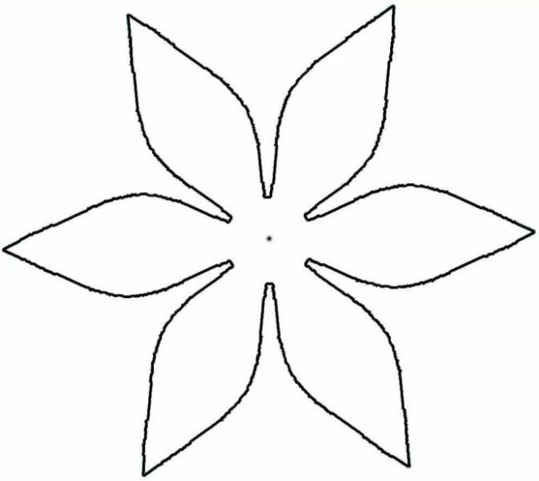
шаблон цветка прострела шаблон листьев прострела

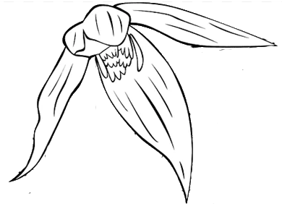
Шаблон цветка ломоноса

